  своб. назнач.
  Республика Татарстан, Казань, район Ново-Савиновский, Чистопольская ул., 22
  Метро: Козья слобода, 12 мин. пешком
  70 000 ₽
  14 000 ₽ за м² в год, комиссия 0%, для агента 0%
  Общая информация:
  Этаж: | -1 / 16
  Площадь: | 60.0 м²
  Комнаты: | None
  Здание: | административное
  Тип договора: | прямая аренда
  Пропускная система: | —
  Мебель: | нет
  Телефонные линии: | —
  18 сентября, 12:18
  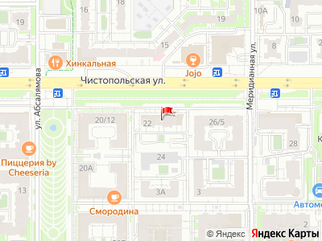
Представитель: Представитель: ID 72655140
Коммерческое помещение на первой линии Чистопольская, 22.
Проходимость высокая, помещение с отдельным входом, на виду у большого потока пешеходов и автомобилистов.
У дома предусмотрено множество парковочных мест, которые всегда свободны.
Площадь: 60 м². Конфигурация включает:
небольшую входную группу (тамбур);
два отдельных помещения, соединенных общей дверью;
у каждого помещения есть собственный отдельный вход.
Имеется большое пространство для вывески на фасаде здания.
Рассматривается аренда как всего помещения, так и одного из помещений отдельно.
Помещение целиком за 70 000 руб + КУ. Помещения по отдельности - обговаривается отдельно.
По всем вопросам — пишите или звоните.
Сдача от собственника.
Телефоны: +7 986 901-33-69
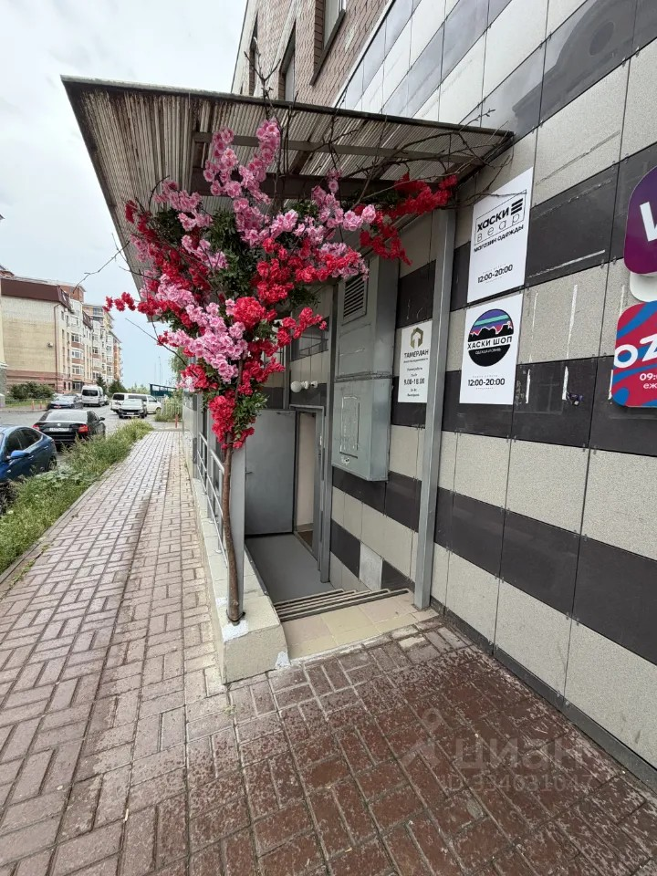 | 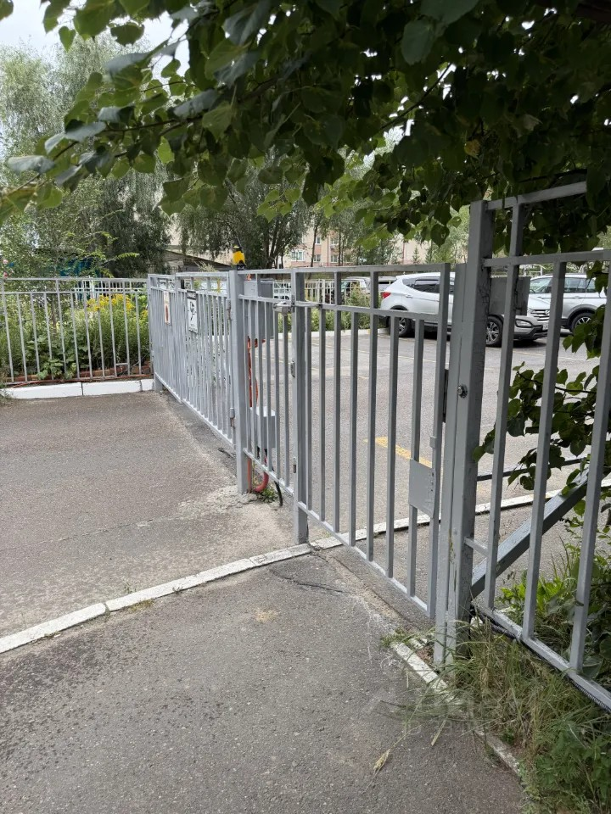
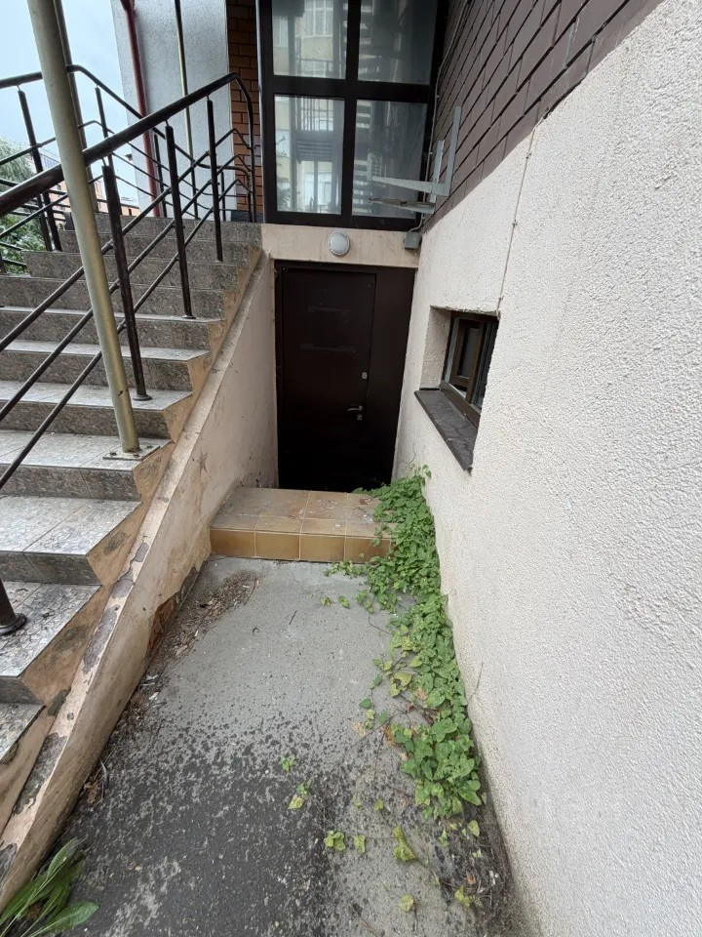 | 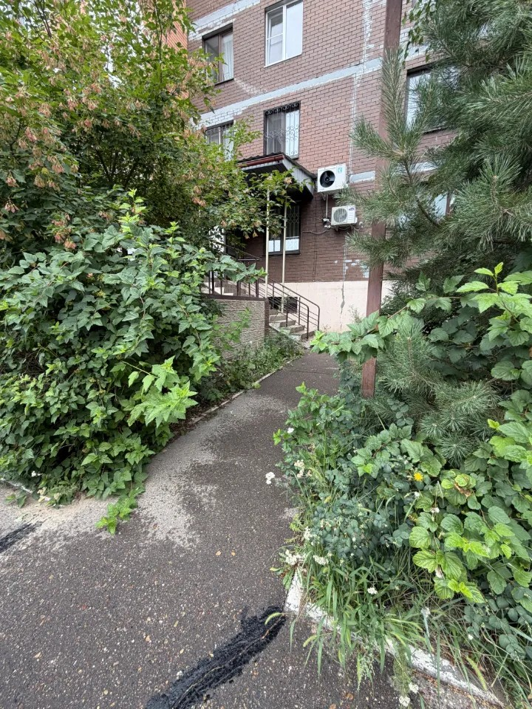
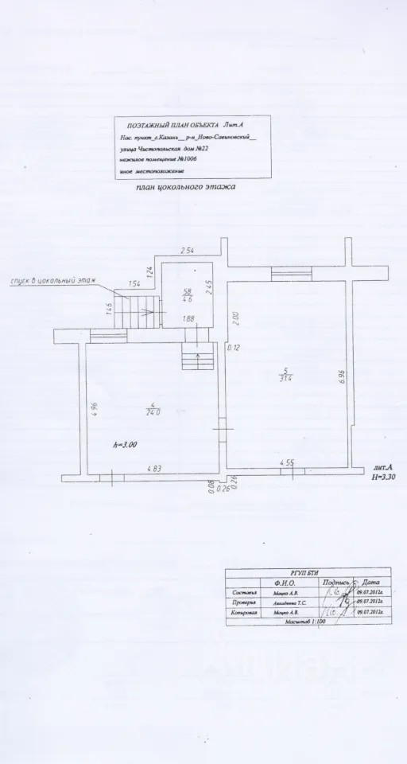 | 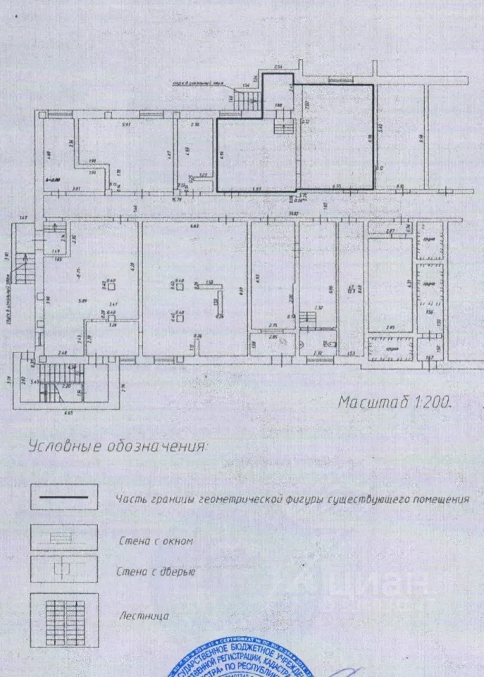
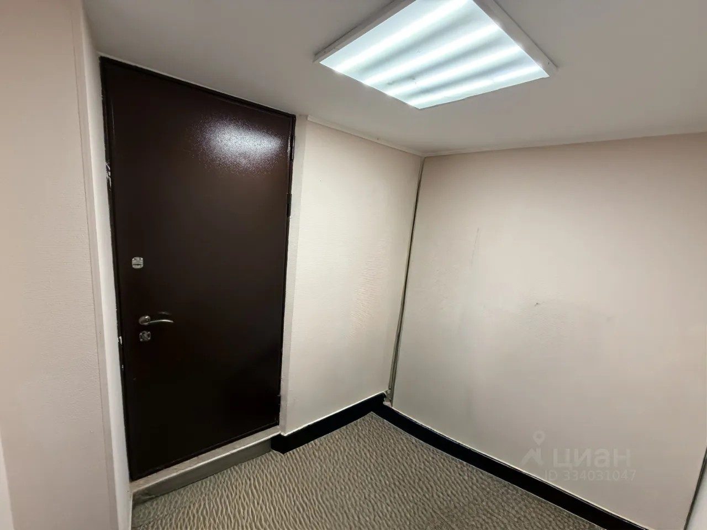 | 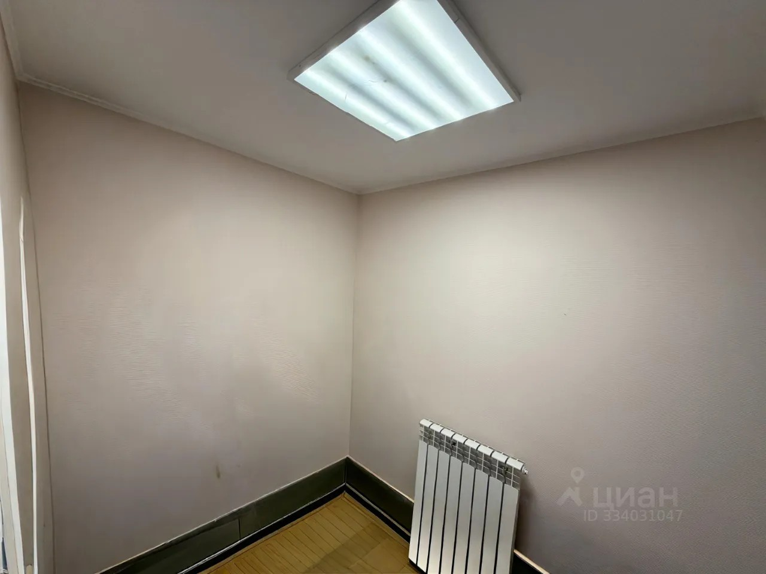
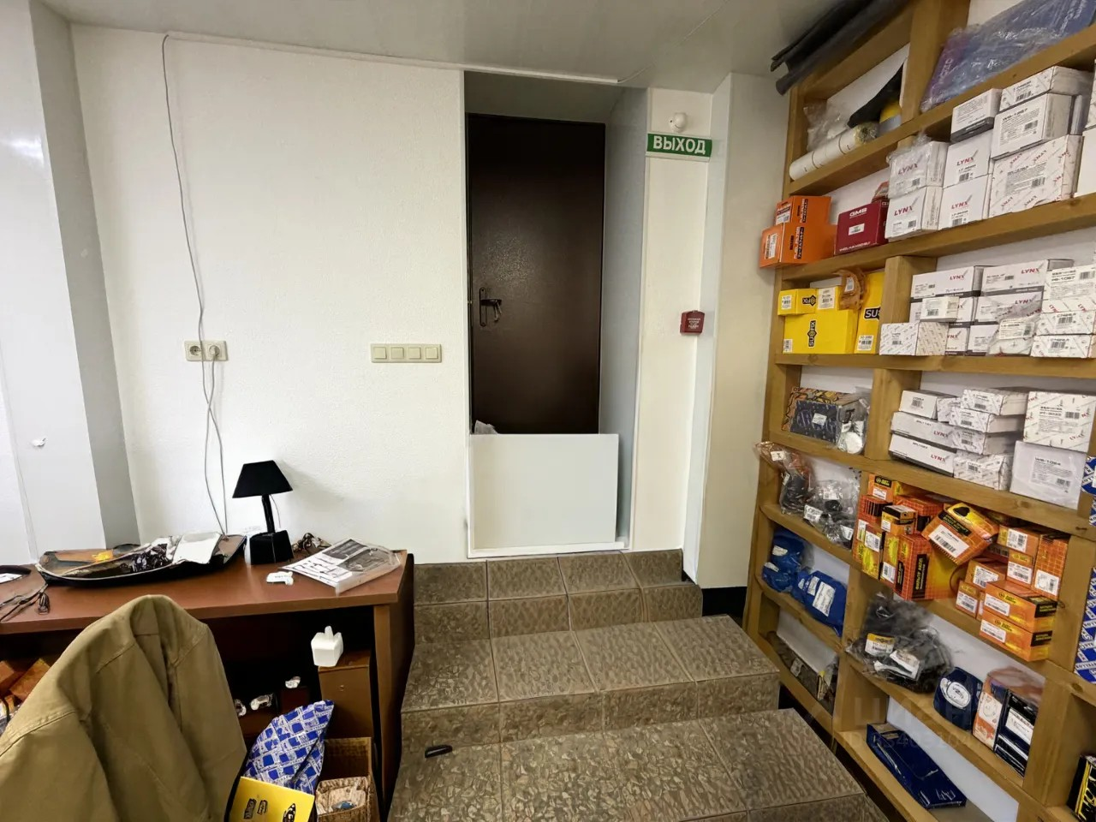 | 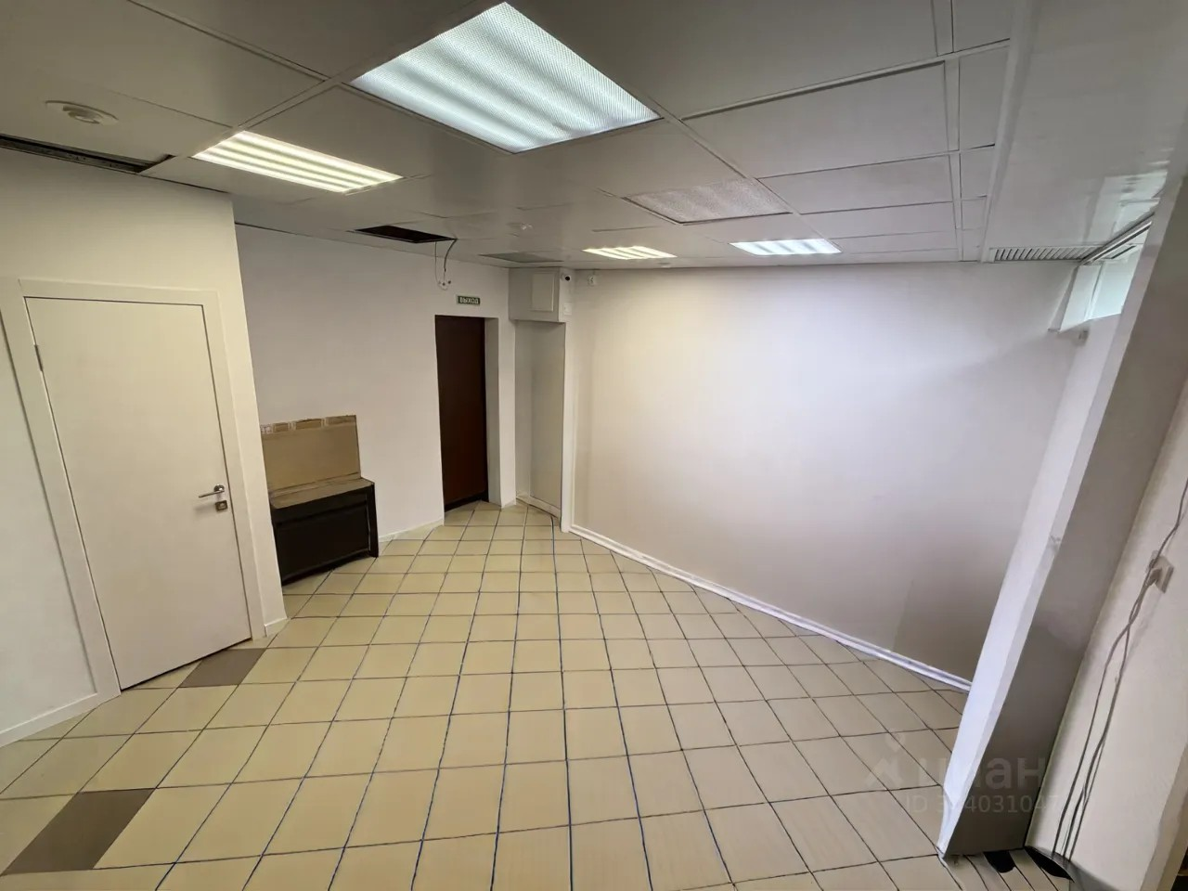
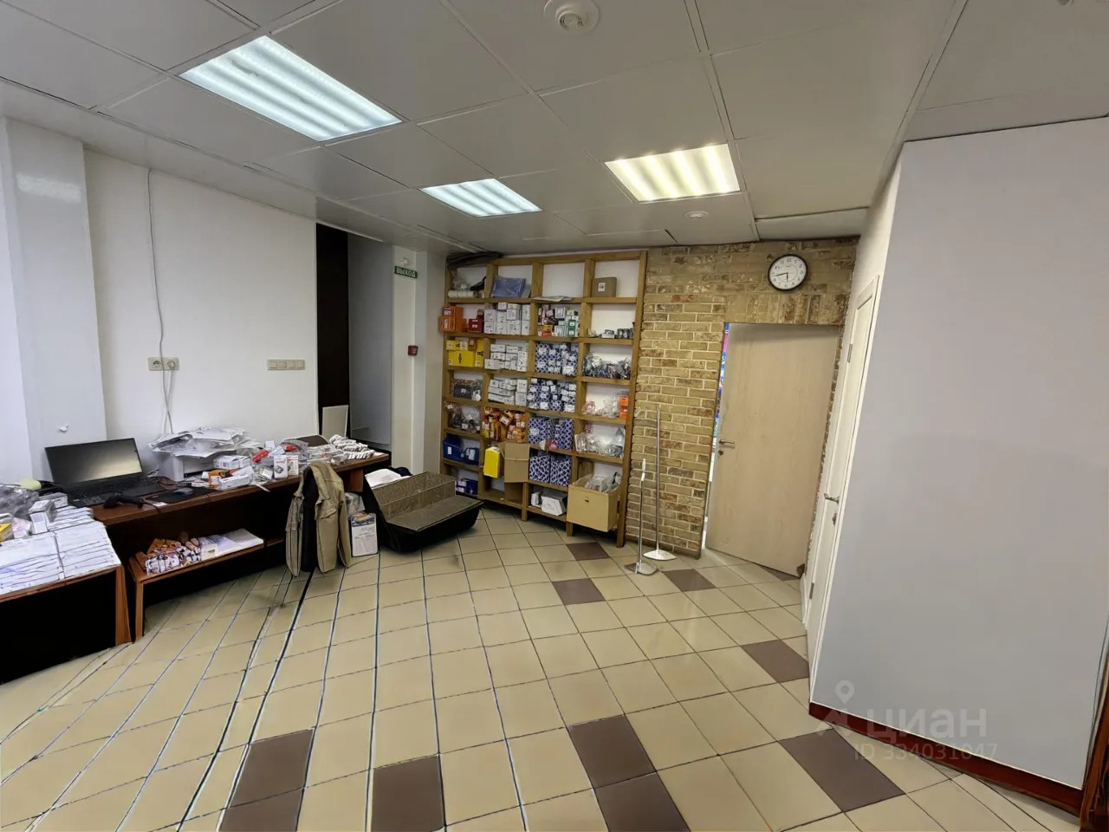 | 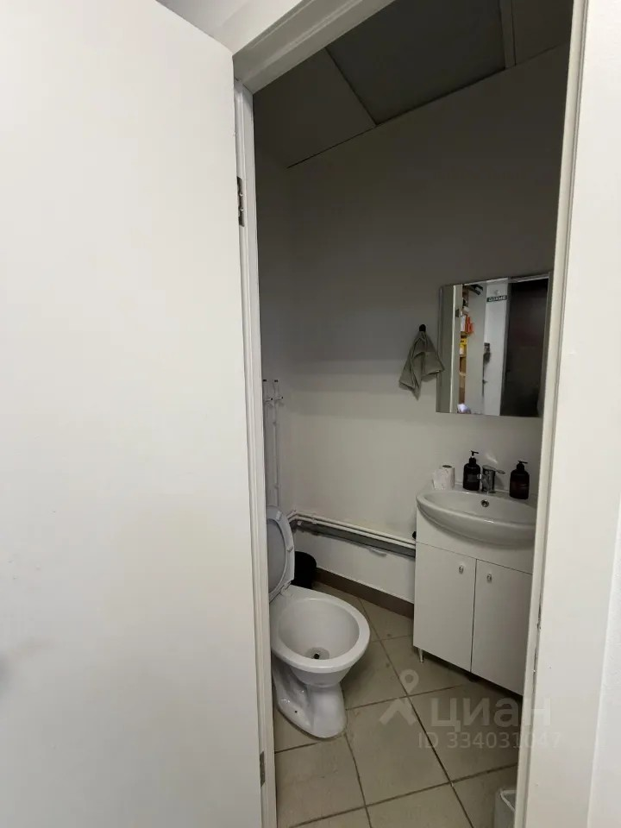
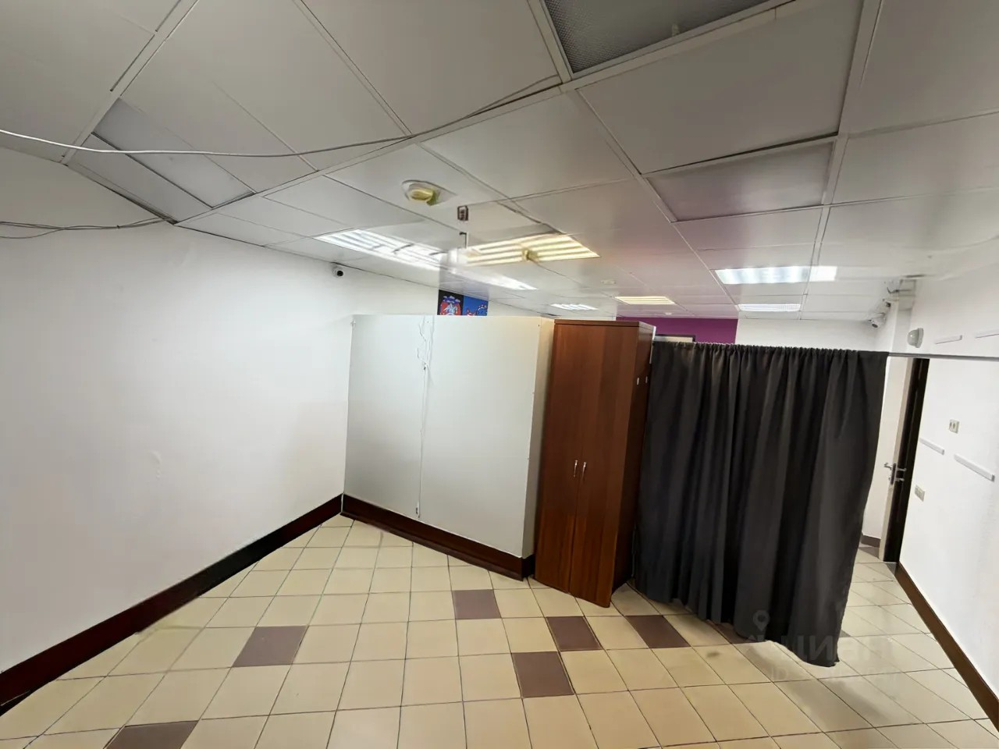 | 